PROCEDIMIENTO PARA LA COMPRA DE MERCADERÍA
Empresa: DECOKASA S.A.S.
Proveedor / Importadora: Latinoamérica World
Proceso: Compras de mercadería
Responsables principales: David Tulcan – Marcela Catucuamba – Mirian Franco
Tiempo de revisión: Máximo 3 días por etapa
1. OBJETIVO
Establecer un procedimiento claro, ordenado y verificable para la solicitud, revisión, corrección, aprobación e inicio de fabricación de mercadería solicitada por DECOKASA S.A.S. a la importadora Latinoamérica World, definiendo las responsabilidades de cada persona involucrada y los tiempos máximos para cada actividad.
El procedimiento busca reducir errores en códigos, cantidades, modelos y especificaciones de los productos solicitados, así como garantizar que toda orden de pedido sea correctamente revisada antes de iniciar su fabricación.
2. ALCANCE
Este procedimiento aplica desde la elaboración y emisión de la Orden de Pedido por parte de DECOKASA S.A.S., hasta la confirmación del inicio de fabricación por parte de Latinoamérica World y la asignación de la orden real de fabricación.
Aplica a todos los pedidos de mercadería que DECOKASA S.A.S. solicite a Latinoamérica World bajo el formato establecido.
3. RESPONSABLES
3.1. Asistente de Compras – Marcela Catucuamba
Será responsable de:
- Enviar la Orden de Pedido a David Tulcan para su revisión.
- Recibir las observaciones o correcciones solicitadas.
- Informar a Mirian Franco sobre las modificaciones que deban realizarse.
- Dar seguimiento al proceso de corrección.
- Recibir nuevamente el documento corregido.
- Verificar que las observaciones hayan sido atendidas.
- Reenviar el documento a David Tulcan.
- Mantener el respaldo y seguimiento documental de cada Orden de Pedido.
3.2. David Tulcan
Será responsable de realizar la revisión de la Orden de Pedido y validar que la información sea correcta antes de autorizar el inicio de fabricación.
Para esta actividad contará con un plazo máximo de 3 días desde la recepción de la orden de pedido.
En caso de identificar errores, inconsistencias o información que requiera modificación, deberá devolver el documento a Marcela Catucuamba indicando claramente las correcciones necesarias.
Cuando la Orden de Pedido se encuentre correctamente elaborada, deberá comunicar formalmente que se autoriza/inicia el proceso de fabricación.
Asimismo, deberá informar la numeración correspondiente a la orden real de fabricación.
3.3. Encargada de Compras – Mirian Franco
Será responsable de gestionar las correcciones requeridas en la Orden de Pedido.
Una vez recibidas las observaciones por parte de Marcela Catucuamba, deberá:
- Realizar y revisar inicialmente que la Orden de Pedido se encuentre correctamente elaborada.
- Verificar que todos los campos del formato establecido se encuentren completos.
- Revisar las correcciones solicitadas.
- Realizar directamente los cambios cuando se encuentre dentro de sus posibilidades.
- En caso de requerir la intervención de un colaborador de su equipo, solicitarle la modificación correspondiente.
- Recibir el documento corregido.
- Revisar que las modificaciones solicitadas hayan sido realizadas.
- Remitir el archivo corregido a Marcela Catucuamba para continuar con el proceso.
El tiempo máximo establecido para esta etapa será de 3 días.
4. PROCEDIMIENTO
A. Elaboración de la Orden de Pedido
El proceso inicia con la elaboración de la Orden de Pedido de DECOKASA S.A.S., utilizando obligatoriamente el formato establecido para este proceso.
Antes de enviar el documento, se deberá verificar que:
- Todos los campos se encuentren completos.
- Los códigos de los productos sean correctos.
- Las descripciones correspondan al producto solicitado.
- Las cantidades y etiquetas sean correctas.
- Los modelos, medidas, colores y demás especificaciones requeridas se encuentren correctamente detallados.
- No existan campos vacíos que puedan generar interpretaciones o errores posteriores.
No se deberá enviar una Orden de Pedido incompleta.
B. Envío de la Orden de Pedido para revisión
Una vez completado y revisado el formato, Marcela Catucuamba, Asistente de Compras, enviará la Orden de Pedido a David Tulcan para su revisión.
La Orden deberá mantener una numeración consecutiva e identificable, por ejemplo:
Orden de Pedido N.° 000
La numeración permitirá realizar el seguimiento del documento durante todas las etapas del proceso.
C. Revisión por parte de David Tulcan
Una vez recibida la Orden de Pedido, David Tulcan dispondrá de un plazo máximo de 3 días para realizar la revisión correspondiente.
Durante esta etapa deberá verificar que la información contenida en la orden sea correcta y que el pedido pueda continuar al proceso de fabricación.
Si existen correcciones:
David Tulcan deberá señalar claramente las observaciones y reenviar el documento a Marcela Catucuamba, quien será responsable de gestionar las correcciones con Mirian Franco.
Las observaciones deberán ser específicas, evitando indicaciones generales que puedan generar nuevas interpretaciones o errores.
5. PROCESO DE CORRECCIÓN
Cuando David Tulcan determine que la Orden de Pedido requiere modificaciones, Marcela Catucuamba deberá comunicar las observaciones a Mirian Franco, Encargada de Compras.
Mirian Franco revisará las observaciones y determinará la forma de atenderlas.
Caso 1: Mirian Franco puede realizar directamente la corrección
Procederá a realizar las modificaciones solicitadas y enviará nuevamente el documento corregido a Marcela Catucuamba.
Marcela deberá revisar que el archivo recibido corresponda a la Orden de Pedido observada y reenviarlo a David Tulcan para una nueva revisión.
Caso 2: Se requiere la intervención de otro colaborador
Si la corrección debe ser realizada por un colaborador del equipo de Mirian Franco, ella solicitará la modificación correspondiente.
El colaborador responsable deberá:
- Recibir la solicitud.
- Realizar la corrección.
- Revisar que la información modificada sea correcta.
- Reenviar el documento a Mirian Franco.
Mirian Franco deberá verificar la corrección y remitir el archivo a Marcela Catucuamba, quien finalmente lo enviará nuevamente a David Tulcan.
Tiempo máximo
Todo el proceso de corrección deberá gestionarse en un plazo máximo de 3 días, procurando evitar retrasos en la programación de fabricación.
6. APROBACIÓN E INICIO DE FABRICACIÓN
Si la Orden de Pedido se encuentra correcta desde el inicio:
Si David Tulcan determina que la Orden de Pedido se encuentra correctamente elaborada y no requiere modificaciones, procederá a iniciar el proceso de fabricación.
En este caso deberá notificar formalmente que:
La Orden de Pedido N.° 000 ha sido revisada y se ha dado inicio al proceso de fabricación.
La notificación deberá incluir la numeración real de la orden de fabricación asignada por Latinoamérica World.
Ejemplo:
Orden de Pedido DECOKASA N.° 000
Orden de Fabricación Latinoamérica N.° 0000
Esta información permitirá mantener la trazabilidad entre la solicitud original realizada por DECOKASA S.A.S. y la orden generada para su fabricación.

7. FLUJOGRAMA DEL PROCESO

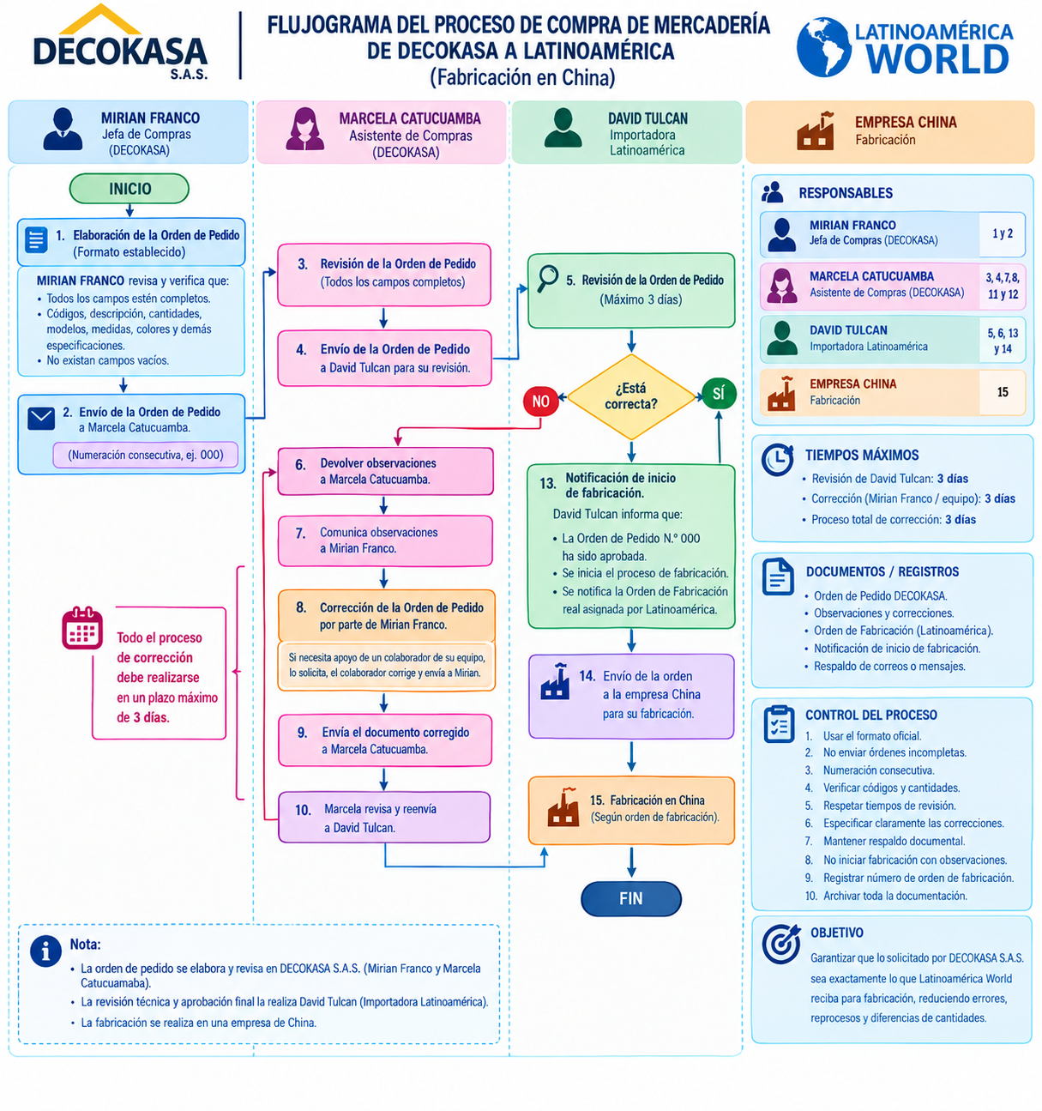
8. CONTROLES DEL PROCESO
Para garantizar la correcta ejecución del procedimiento se deberán considerar los siguientes controles:
- Toda Orden de Pedido deberá utilizar el formato oficial establecido.
- Ninguna orden deberá enviarse con campos incompletos.
- La numeración de las órdenes deberá ser consecutiva y permitir su trazabilidad.
- Los códigos y cantidades deberán ser revisados antes del envío.
- David Tulcan contará con un plazo máximo de 3 días para la revisión.
- Las correcciones deberán ser claramente especificadas.
- Toda modificación deberá quedar respaldada en el documento correspondiente.
- No se deberá iniciar la fabricación mientras existan observaciones pendientes de aprobación.
- Una vez aprobada la orden, deberá registrarse el número real de fabricación asignado por Latinoamérica.
- La documentación deberá mantenerse archivada como respaldo del proceso.
9. REGISTROS Y DOCUMENTOS
Como respaldo del proceso se deberán conservar:
- Orden de Pedido DECOKASA.
- Correos o mensajes de envío.
- Observaciones realizadas por David Tulcan.
- Versiones corregidas de la Orden de Pedido.
- Confirmación de aprobación.
- Notificación de inicio de fabricación.
- Número de Orden de Fabricación de Latinoamérica.
- Cualquier documento adicional relacionado con modificaciones o aclaraciones del pedido.
10. DISPOSICIONES GENERALES
El cumplimiento de este procedimiento será responsabilidad de todas las personas que intervienen en el proceso de compra.
Las comunicaciones relacionadas con modificaciones, aprobaciones e inicio de fabricación deberán realizarse de manera clara, formal y verificable, evitando instrucciones únicamente verbales que posteriormente puedan generar diferencias de interpretación.
Ninguna modificación de códigos, cantidades, modelos o especificaciones deberá realizarse sin que quede registrada en la Orden de Pedido correspondiente.
El objetivo principal es garantizar que lo solicitado por DECOKASA S.A.S. sea exactamente lo que Latinoamérica World reciba para fabricación, reduciendo errores, reprocesos, diferencias de cantidades y problemas posteriores durante la recepción de mercadería.
DAVID MANTENER ACTUALIZADO EL ORDEN

